**1. Xác định các thành phần phần mềm tham gia vào từng Use case:**

* Use case “Đăng nhập”:

- LoginForm

- Librarian: username, password

login( username, password): Boolean

* Use case “Đổi mật khẩu”:

- ChangePasswordForm

- Librarian: username, password

changePassword(newPass): Boolean

* Use case “Tìm kiếm sách”:

- BookSearchForm

- Book: name, ID, author, publishingYear, publisher, category, republish, status, deposit

searchBook(searchMode, key): ArrayList<Book>

* Use case “Xem thông tin cá nhân”:

- LibrarianDataForm

- Librarian: name, ID, birth, salary, address, phone, email, gender

showInfo(): void

* Use Case “Cập nhật sách:”
  + BookManagementForm
  + Book: name, ID, author, publishingYear, publisher, category, republish, status, deposit, number, note, price
    - insertBook(Book): void
    - updateBook(Book): void
    - deleteBook(ID): void
* Use Case “Quản lý mượn trả”
  + BillManagementForm
  + Bill: ID, readerID, librarianID, totalMoney, status
    - insertBill(Bill): void
    - updateBill(Bill): void
    - deleteBill(ID): void
* BillDetail: billID, bookID, number, deposit, borrowingDay, payday
  + - insertBillDetail(BillDetail): void
    - updateBillDetail(BillDetail): void
    - deleteBillDetail(billID, bookID): void
* Use Case “CapNhatThongTinDocGia”
  + ReaderManagementForm
  + Reader: ID, name, bỉth, gender, phone, address, email
    - insertReader(Reader): void
    - updateReader(Reader): void
    - deleteReader(Reader): void
* Usecase “thống kê”:
  + StatisticForm
* Book: countBook(statisticMode): void
* Reader:
  + - countReader(statisticMode): ResultSet
    - countYear(): ResultSet
    - statisticBillDetail(): void
* Librarian:
* countLibrarian(statisticMode): ResultSet
* countYear(): ResultSet
  + printStatistic(): boolean
* Usecase “Báo Cáo”:
  + ReportForm
  + Reader
  + NhanVien:
  + Sach:
  + printReport(): boolean
* Usecase “quản lý thông tin nhân viên”:
  + LibrarianManagementForm
    - Librarian: name, ID, birth, salary, address, phone, email, gender
      * insertLibrarian (): void
      * deleteLibrarian (MaNhanVien): void.
      * updateLibrarian(): void

**2. Thiết kế chi tiết:**

**2.1. Thiết kế giao diện:**

**\* Giao diện đăng nhập**

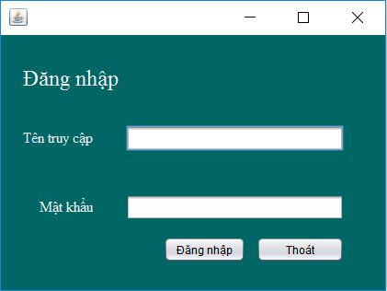

* **Giao diện đổi mật khẩu:**

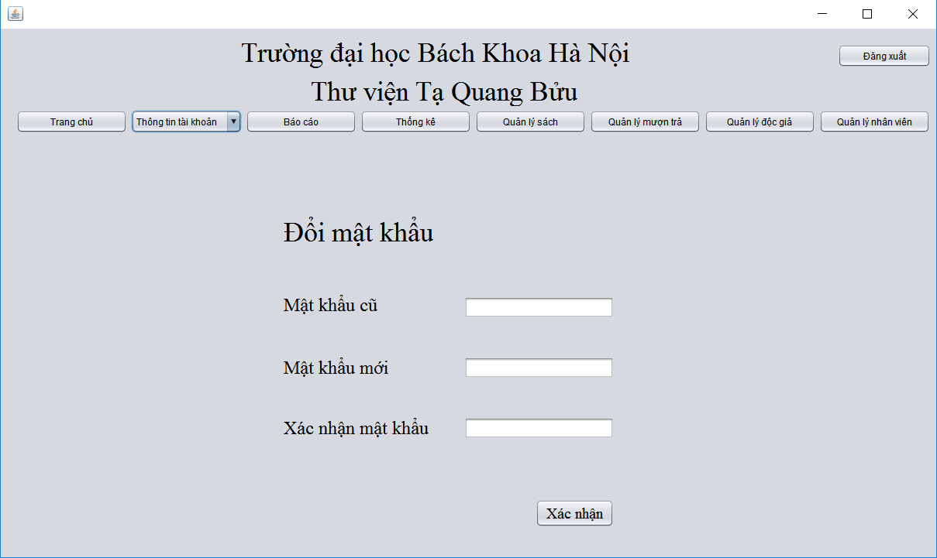

**\* Giao diện tìm kiếm sách:**

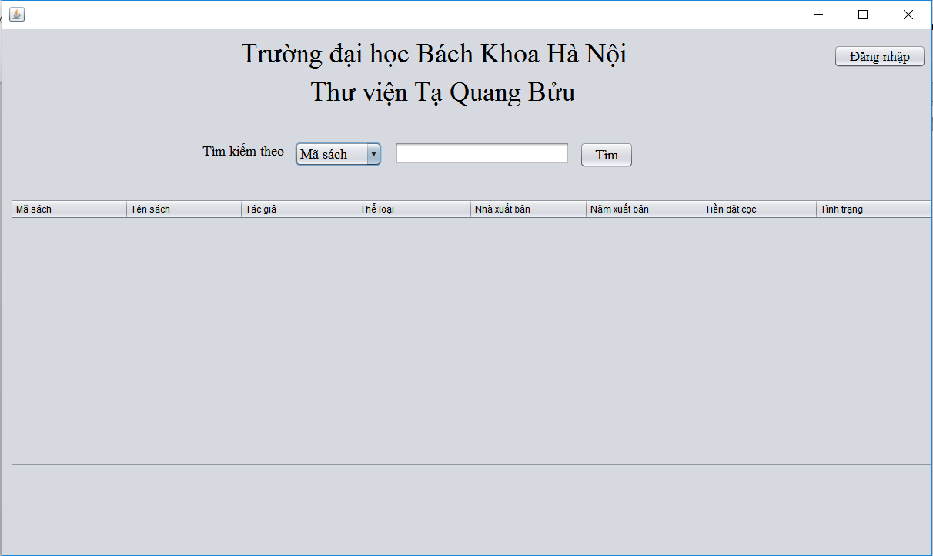

**\* Giao diện thông tin thủ thư:**

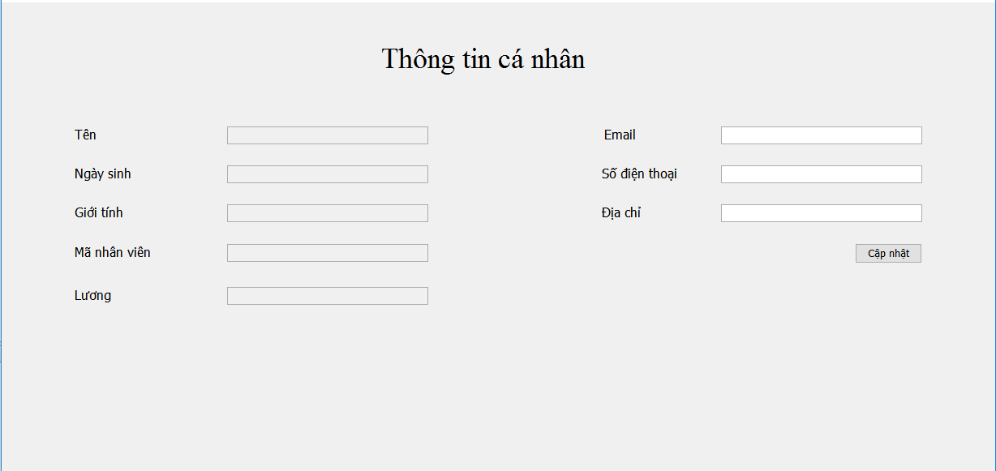

**\* Giao diện cập nhật thông tin sách:**

* Thêm sách:

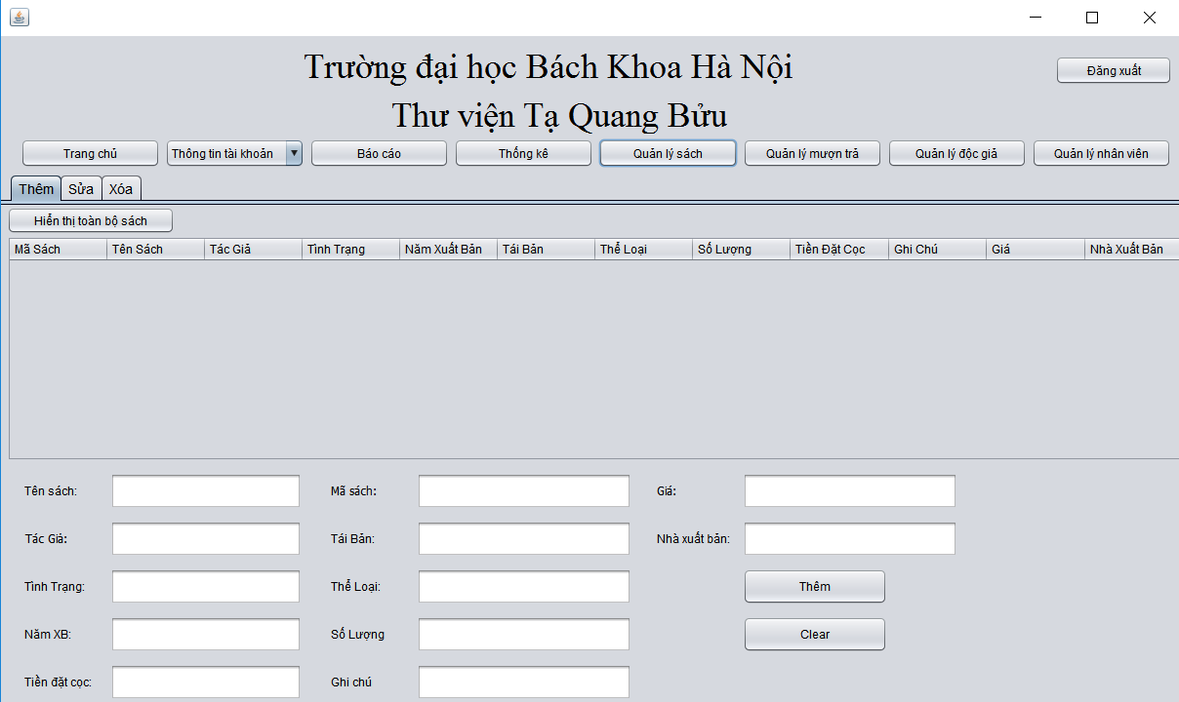

* Sửa thông tin sách:

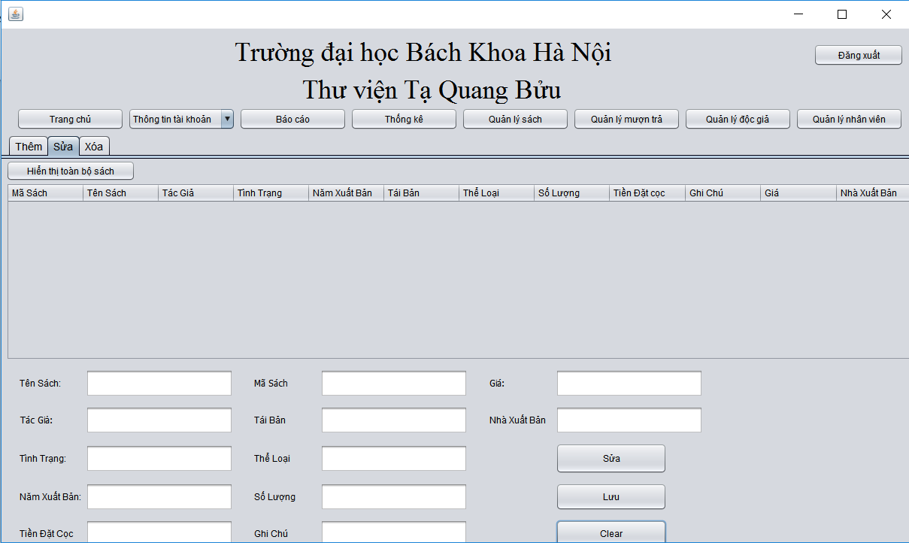

* Xóa dữ liệu sách:

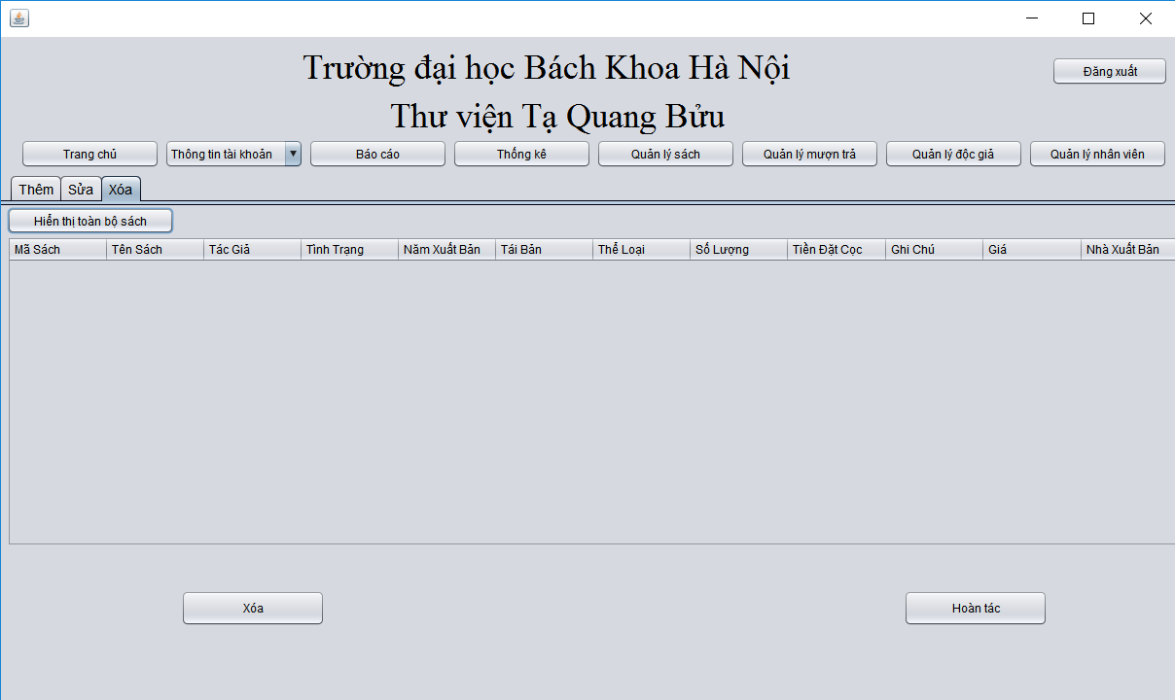

**\* Giao diện cập nhật thông tin độc giả:**

* Thêm độc giả:

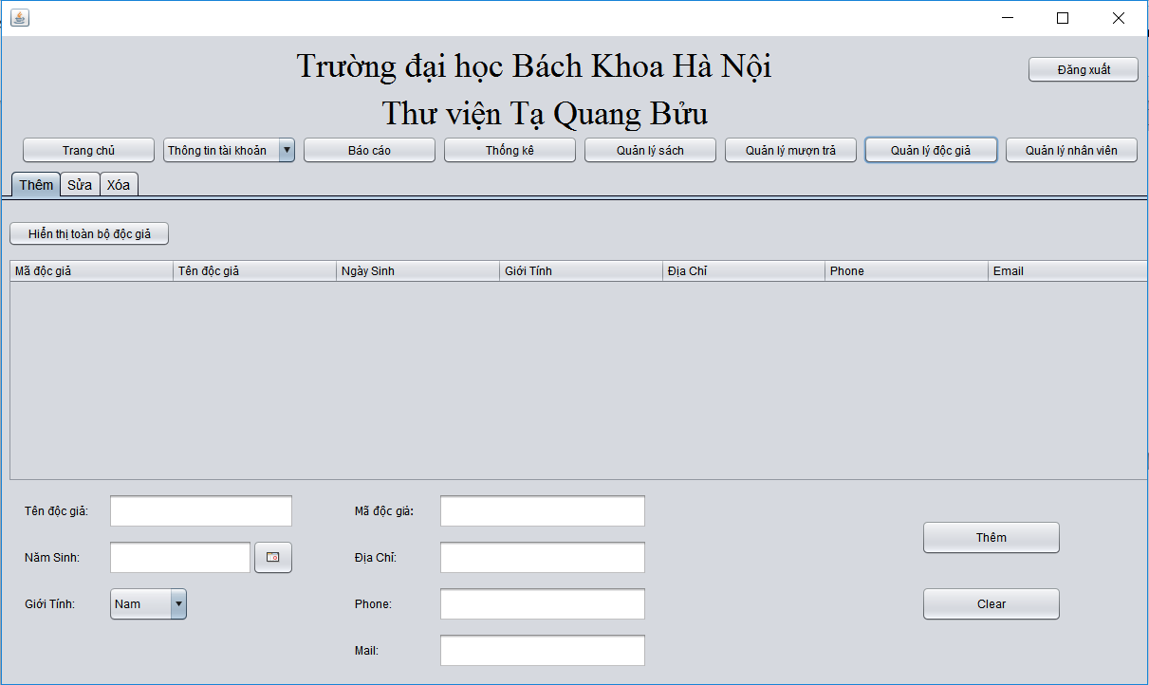

* Sửa thông tin độc giả:

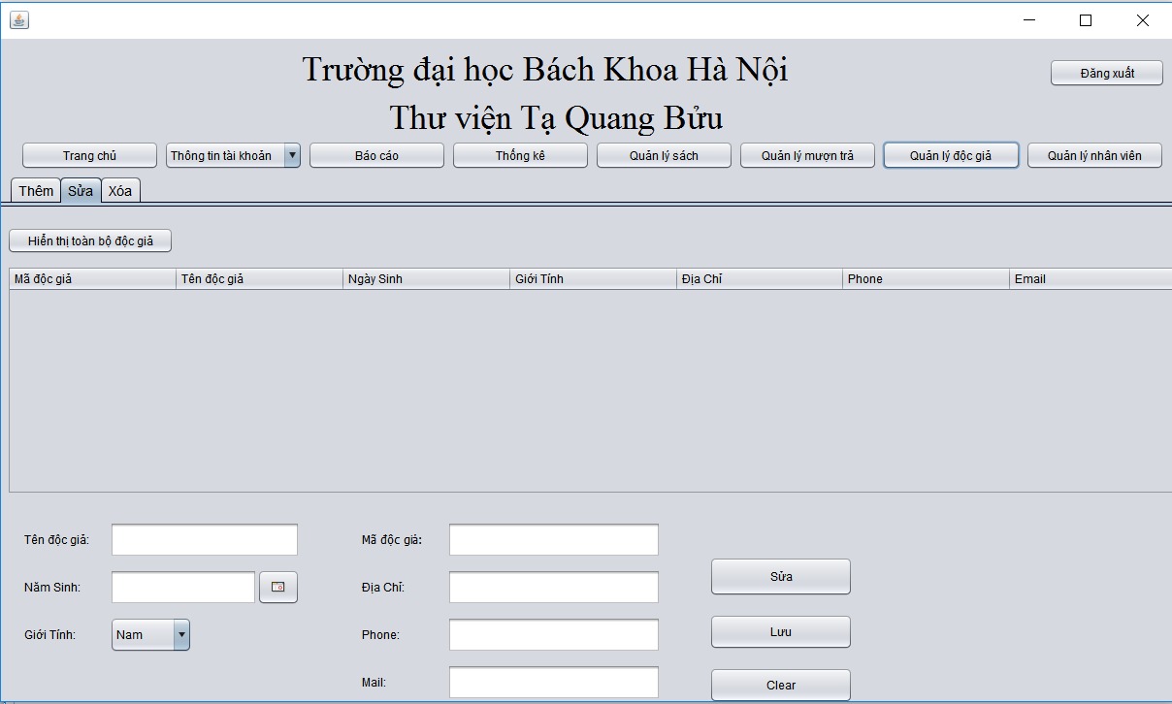

* Xóa dữ liệu về độc giả:

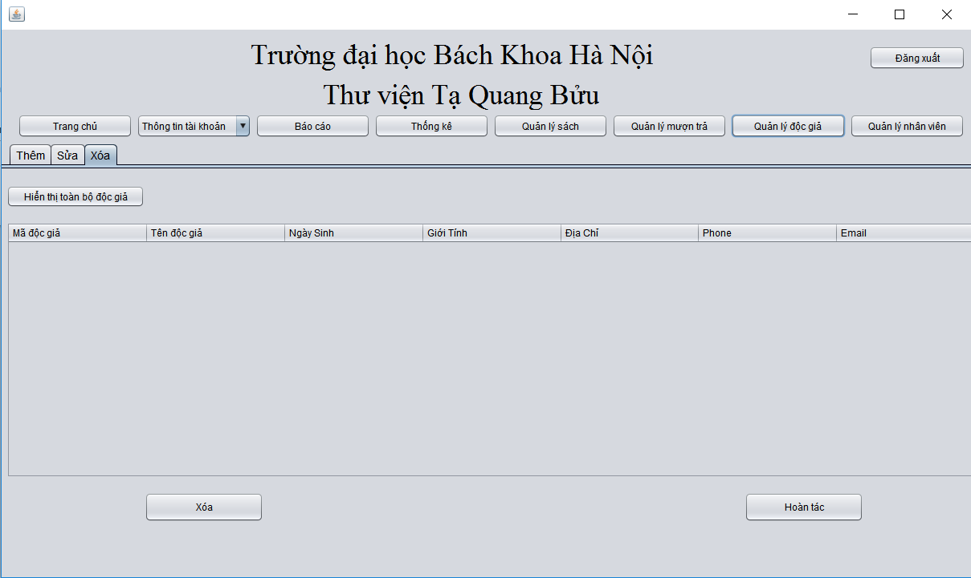

**\* Giao diện quản lý mượn trả:**

* Thêm phiếu mượn:

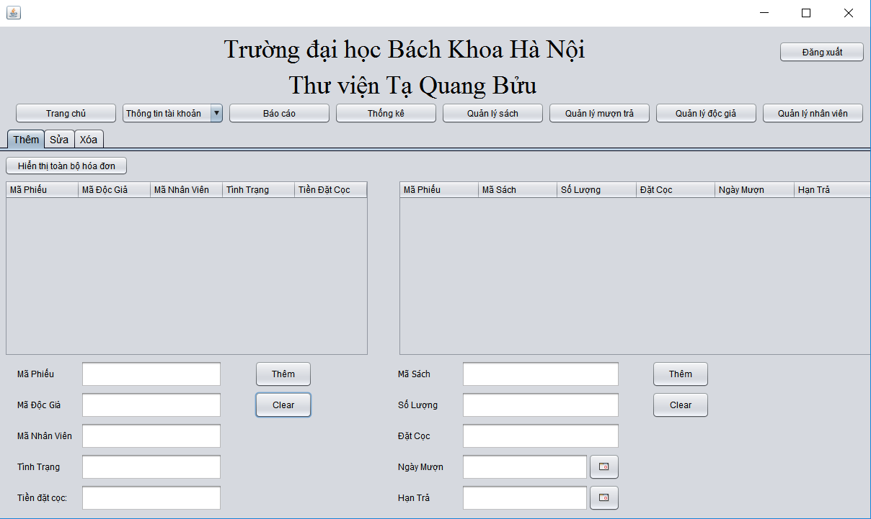

* Sửa thông tin phiếu mượn:

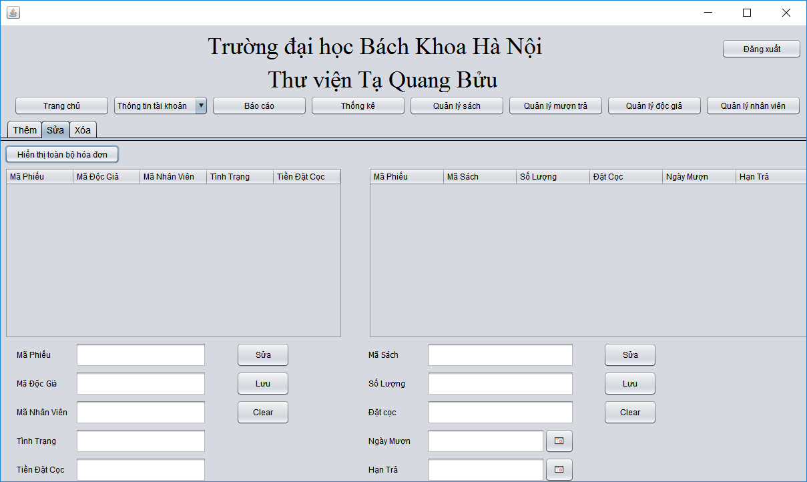

* Xóa dữ liệu về phiếu mượn:

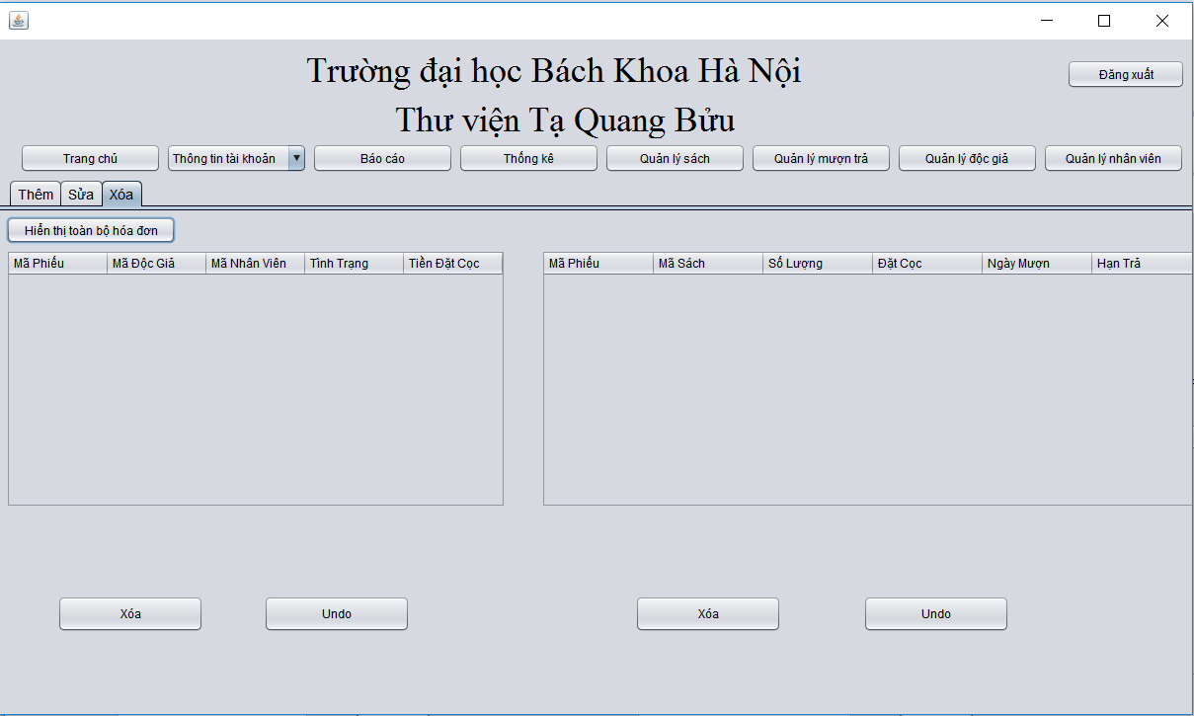

**\* Giao diện thống kê:**

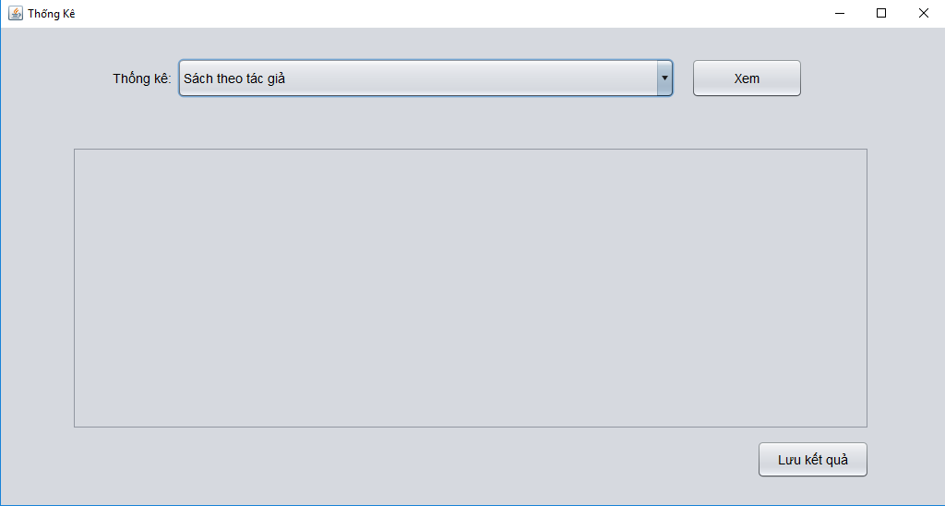

**\* Giao diện báo cáo:**

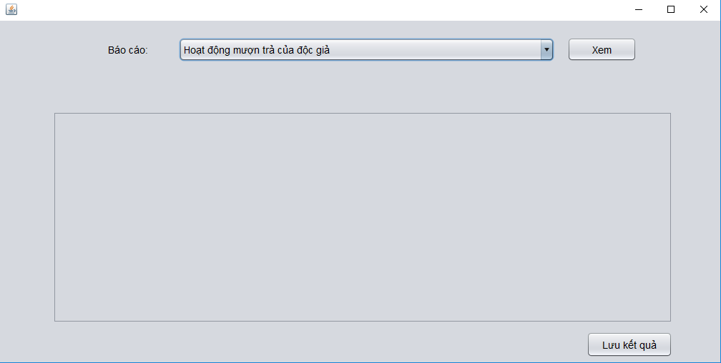

**\* Giao diện quản lý thông tin nhân viên:**

* Thêm nhân viên

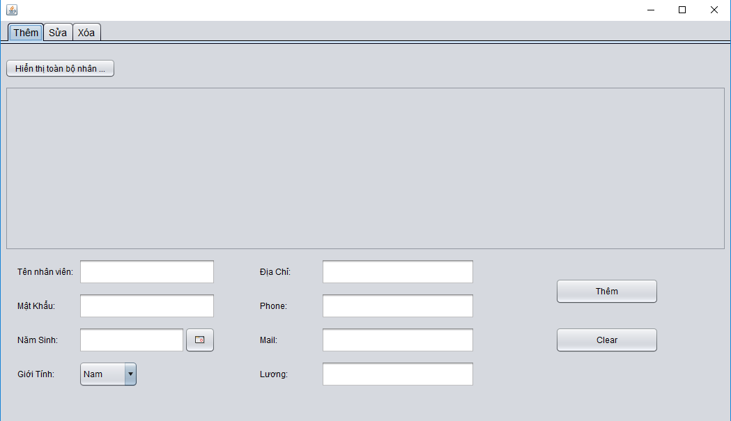

* Sửa thông tin nhân viên:

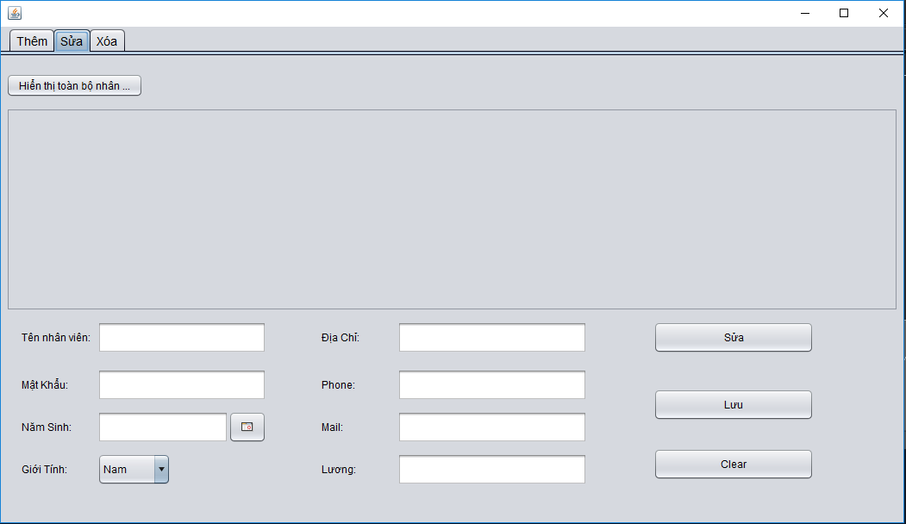

* Xóa dữ liệu về nhân viên

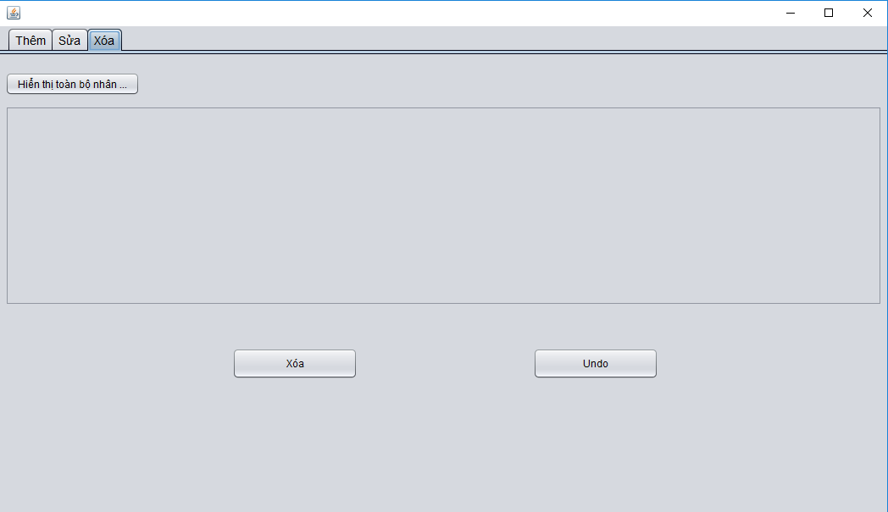

**2.2. Thiết kế chi tiết:**

**\* Biểu đồ lớp thực thể:**

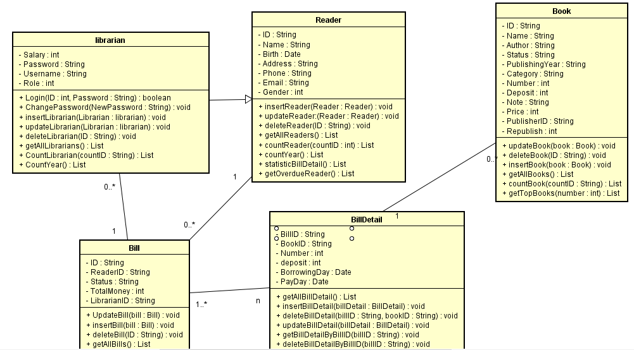

**\* Biểu đồ thực thể liên kết:**

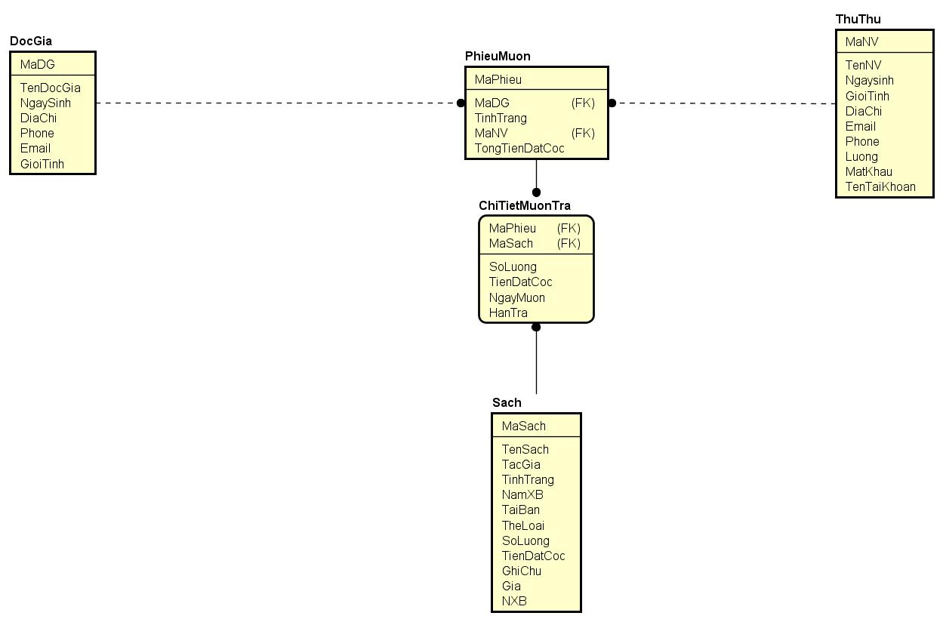

**\* Bảng DocGia:**

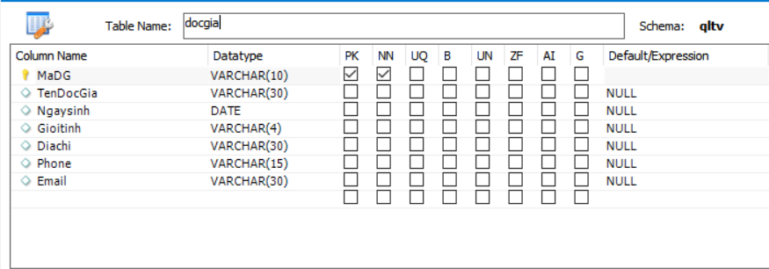

**\* Bảng ThuThu:**

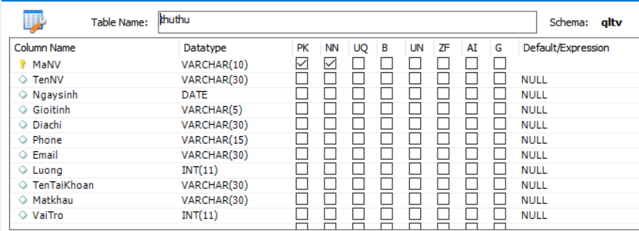

**\* Bảng PhieuMuon:**

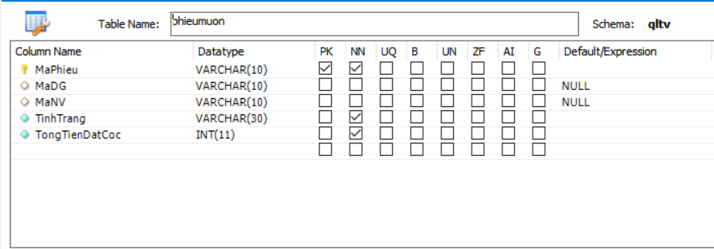

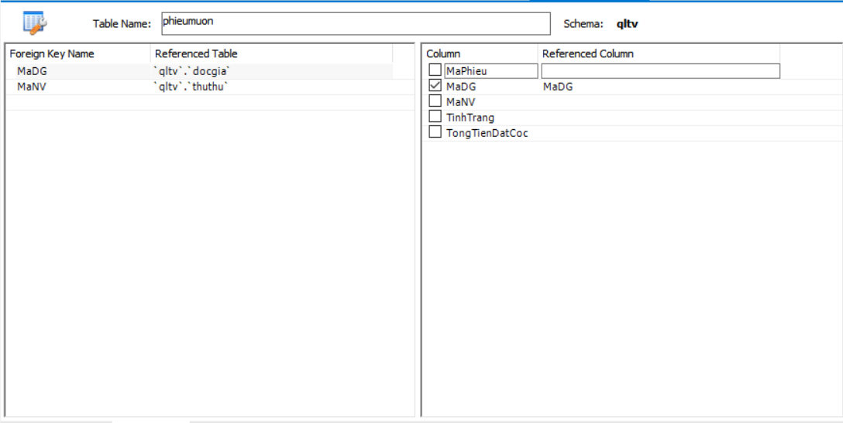

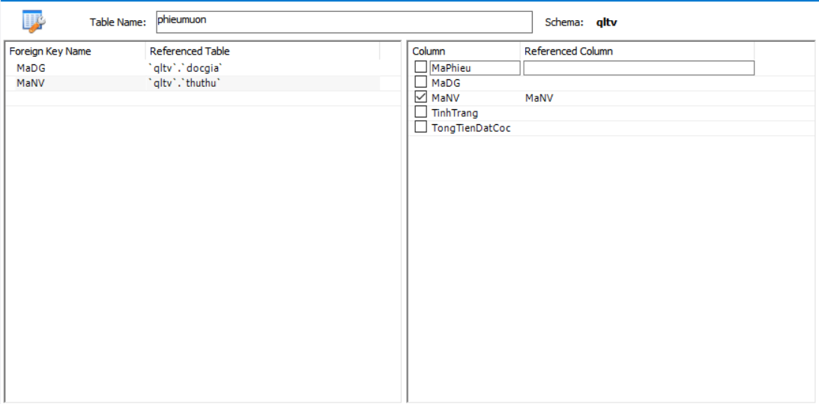

**\* Bảng ChiTietMuonTra:**

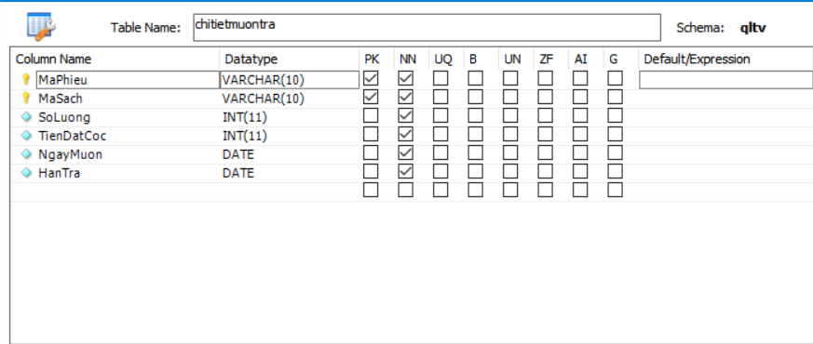

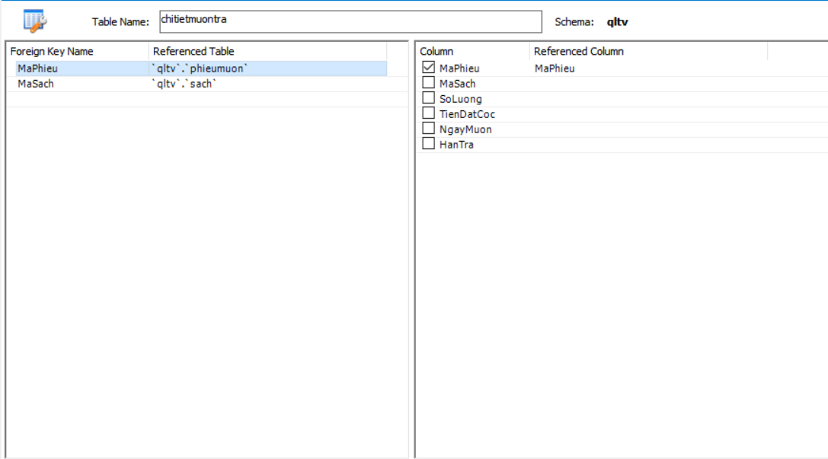

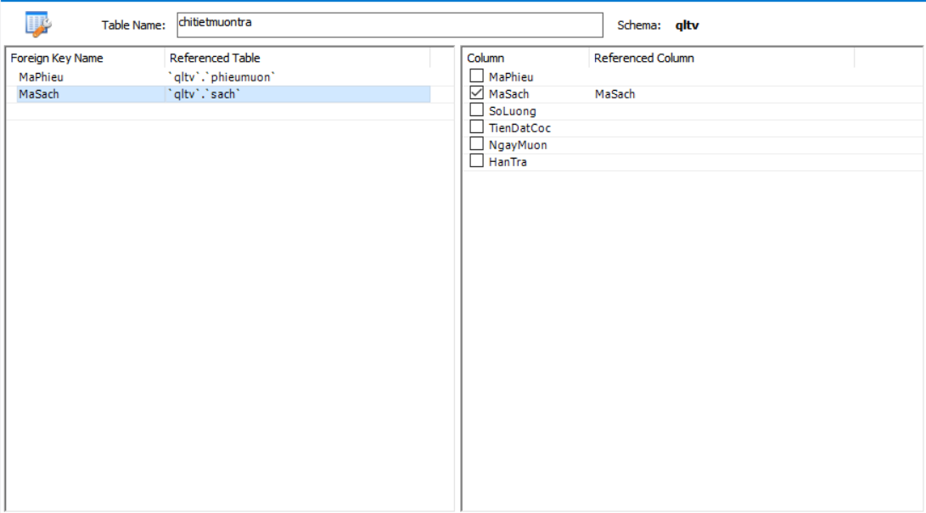

**\* Bang Sach:**

